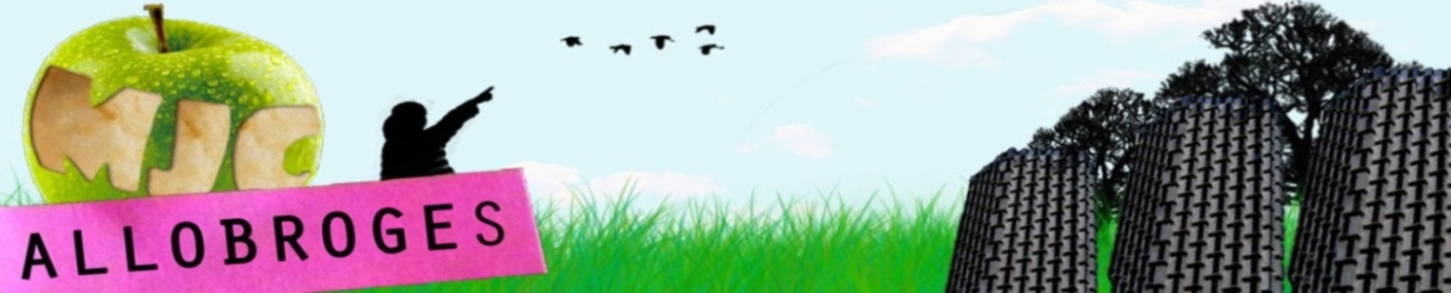

Comment croquer un coin de rue, une tour, ou tout simplement une terrasse de café où les gens bavardent...
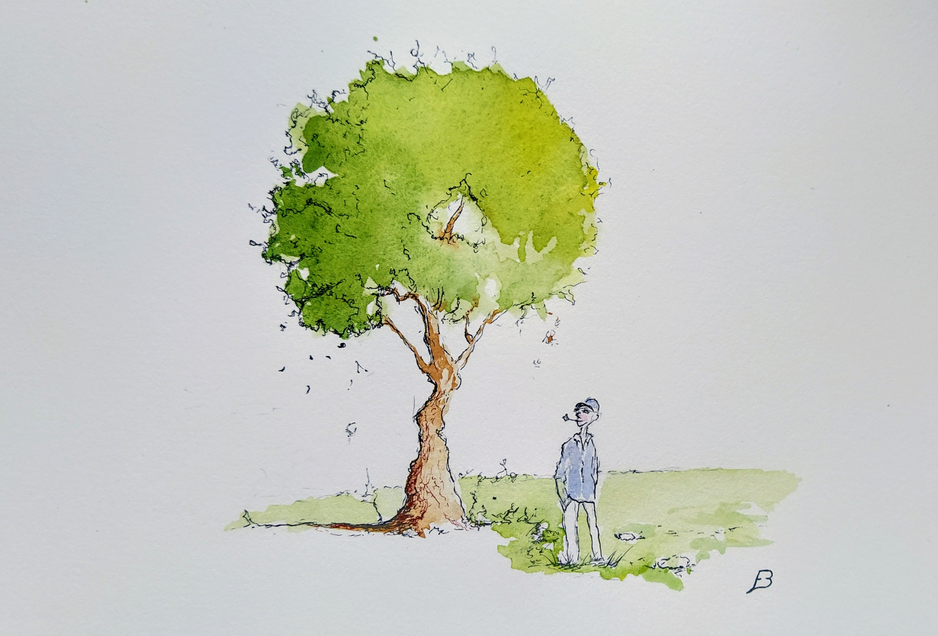

Le croquis urbain (ou carnet de voyage) est une aventure qui laisse toujours une très belle trace à ceux qui s'y aventurent, et notre ville s'y prête à merveille !
Nous apprendrons ensemble et pas à pas à
regarder ce qui nous entoure et traduire en dessins nos émotions.
Des premiers notions vers une aquarelle simple mais efficace nous permettront d'ajouter de la lumière et de la dynamique à nos croquis.
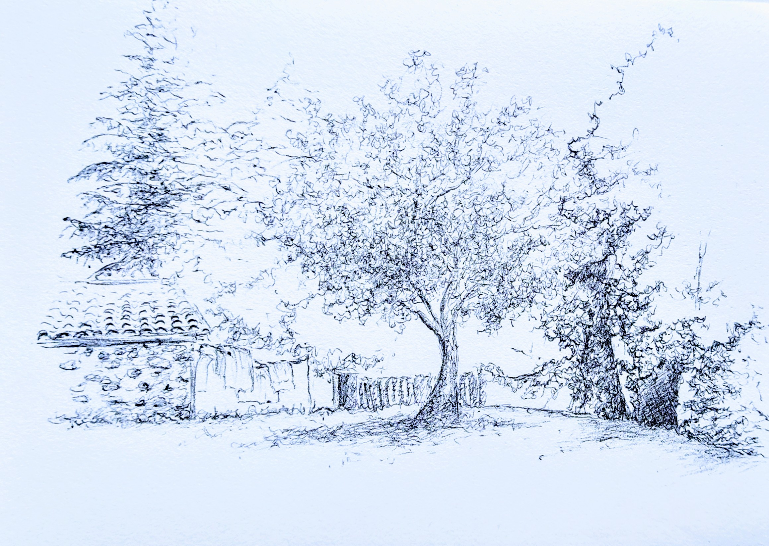

Matériel requis :
Un carnet de croquis
Au choix crayon, stylo bic, encreur
Petite boîte d'aquarelle
Facultatif petite chaise pliable
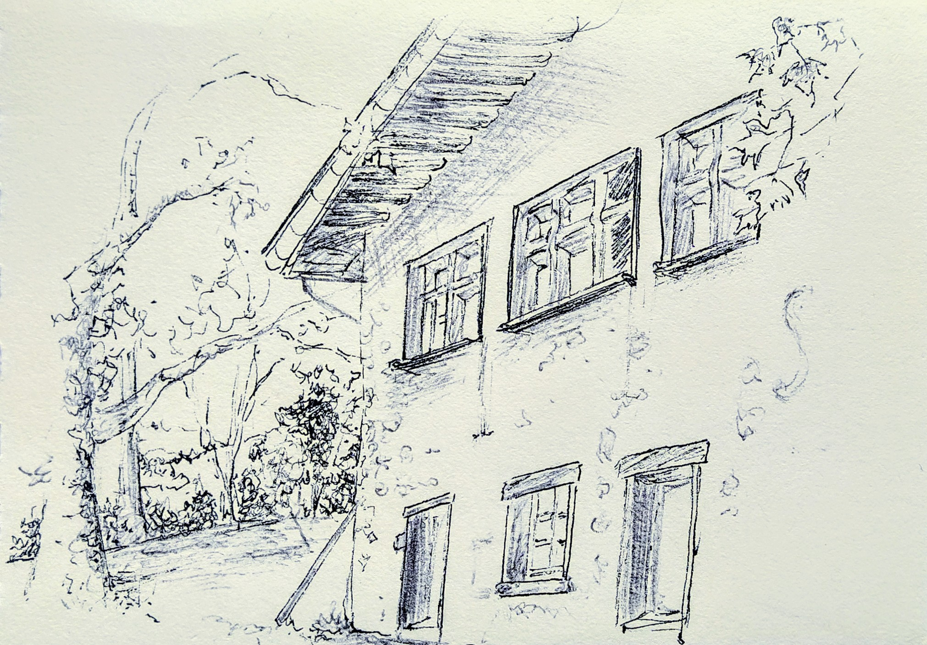

Tarif : 126€ + 13€ d’adhésion

MJC ALLOBROGES – 1 Rue Hauquelin – 38000 GRENOBLE
Tél. : 04.76.42.56.96
Site : www.mjc-allobroges.fr Email : mjc.allobroges@wanadoo.fr

